Randers Tegl TIEFA XLTOP / 2000TOP Flächenziegel

Randers Tegl

Eigenschaften

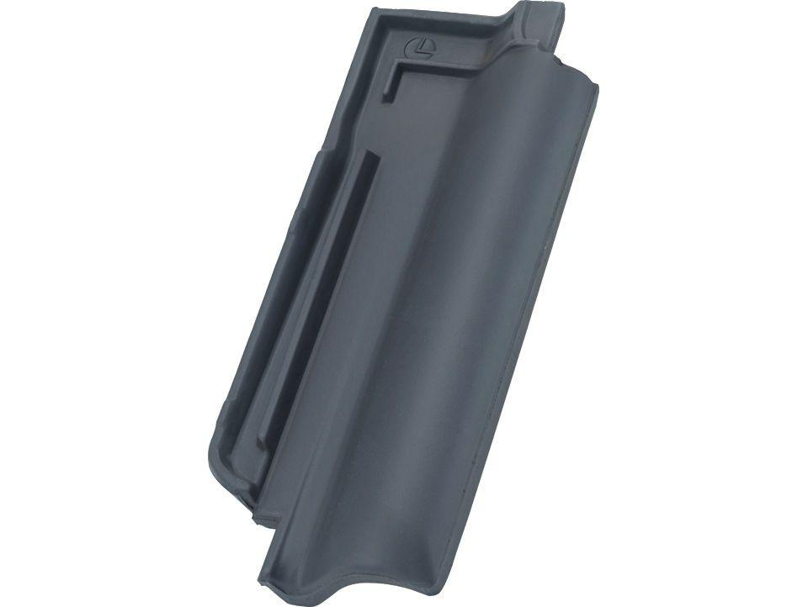

Art Dachziegel

Flachdachziegel

Farbton

braun, grau, rot, schwarz

Format

Halber Ziegel

Oberfläche

engobiert

Werkstoff

Ton

Länge (mm)

420,00

Decklänge (mm)

340,00 - 360,00